**1. Sistem Informasi Web Dinas Kebersihan dan Pertamanan Kota Banjarmasin**

[**http://banjarmasinkota.go.id/webdkp/**](http://banjarmasinkota.go.id/webdkp/)

**Role** : Full Stack Development

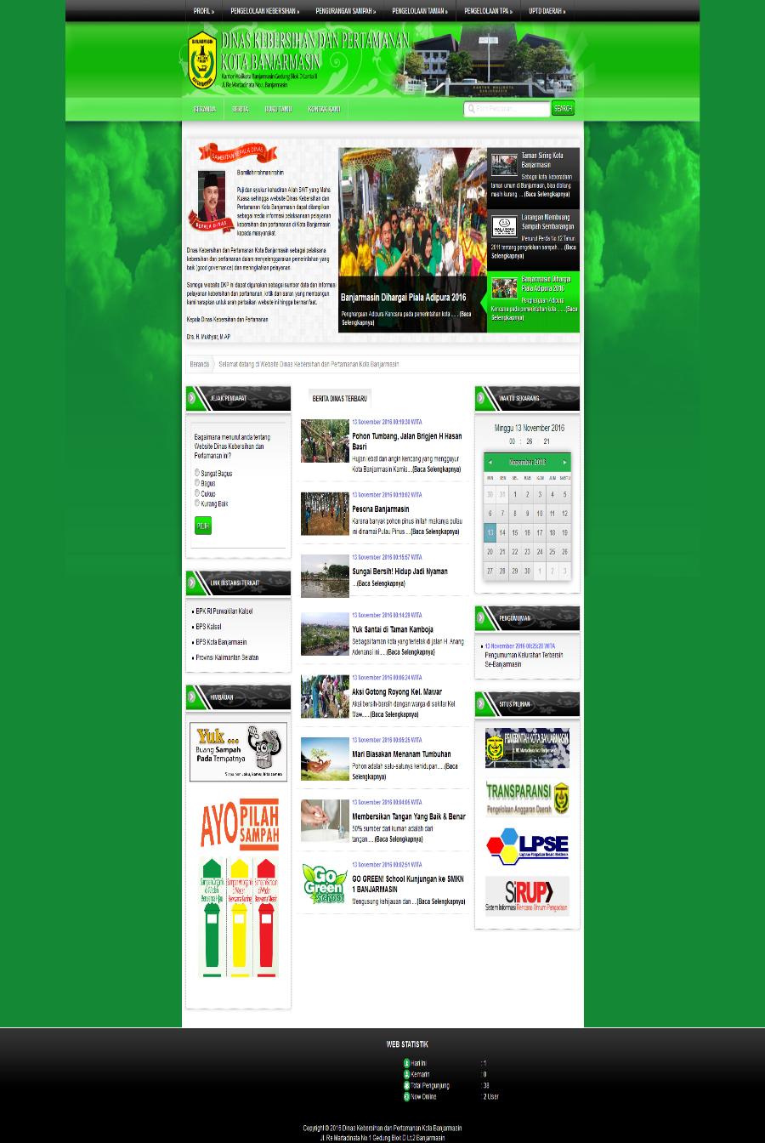

**2. E-Learning**

**Role** : UX/UI and front-end development

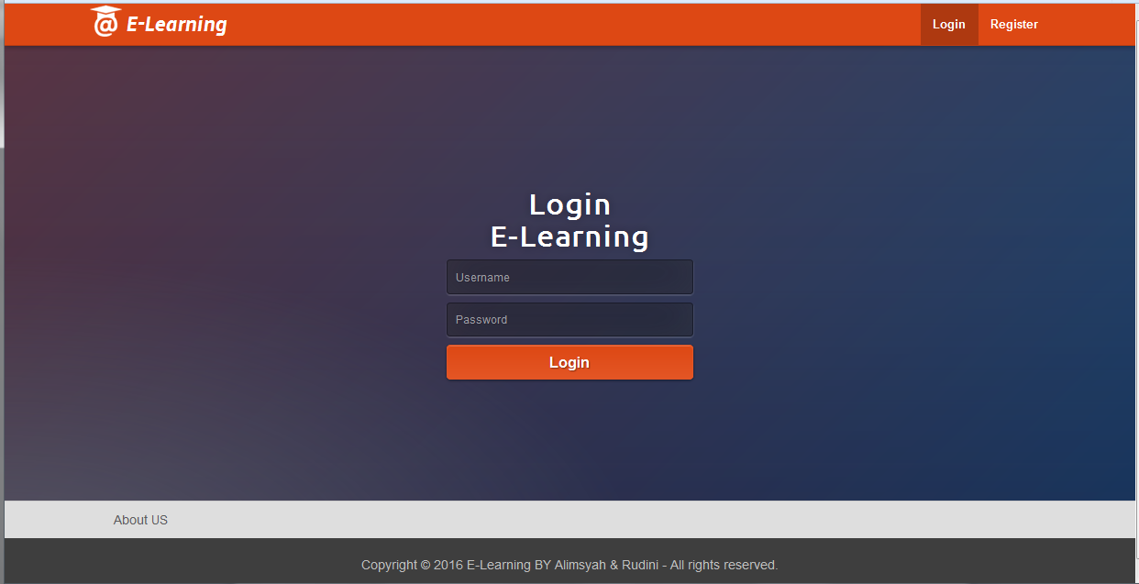

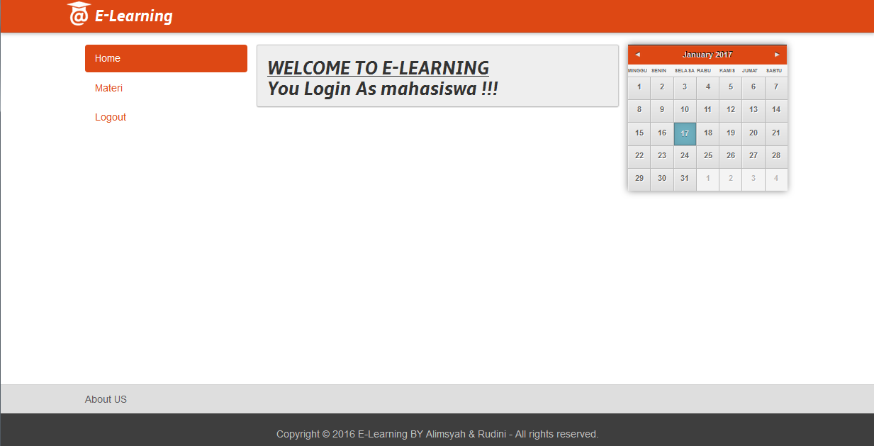

**3. Sistem Tinggi Muka Air**

**Role** : Front-end, Back-end and UX

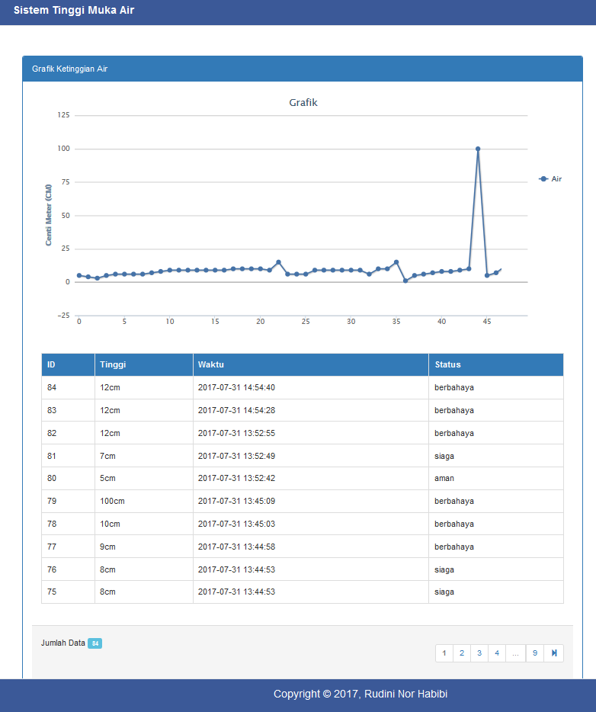

**4. Aplikasi Administrasi Kependudukan Pada Kel. Basirih**

**Role** : Front-end, Back-end and UX

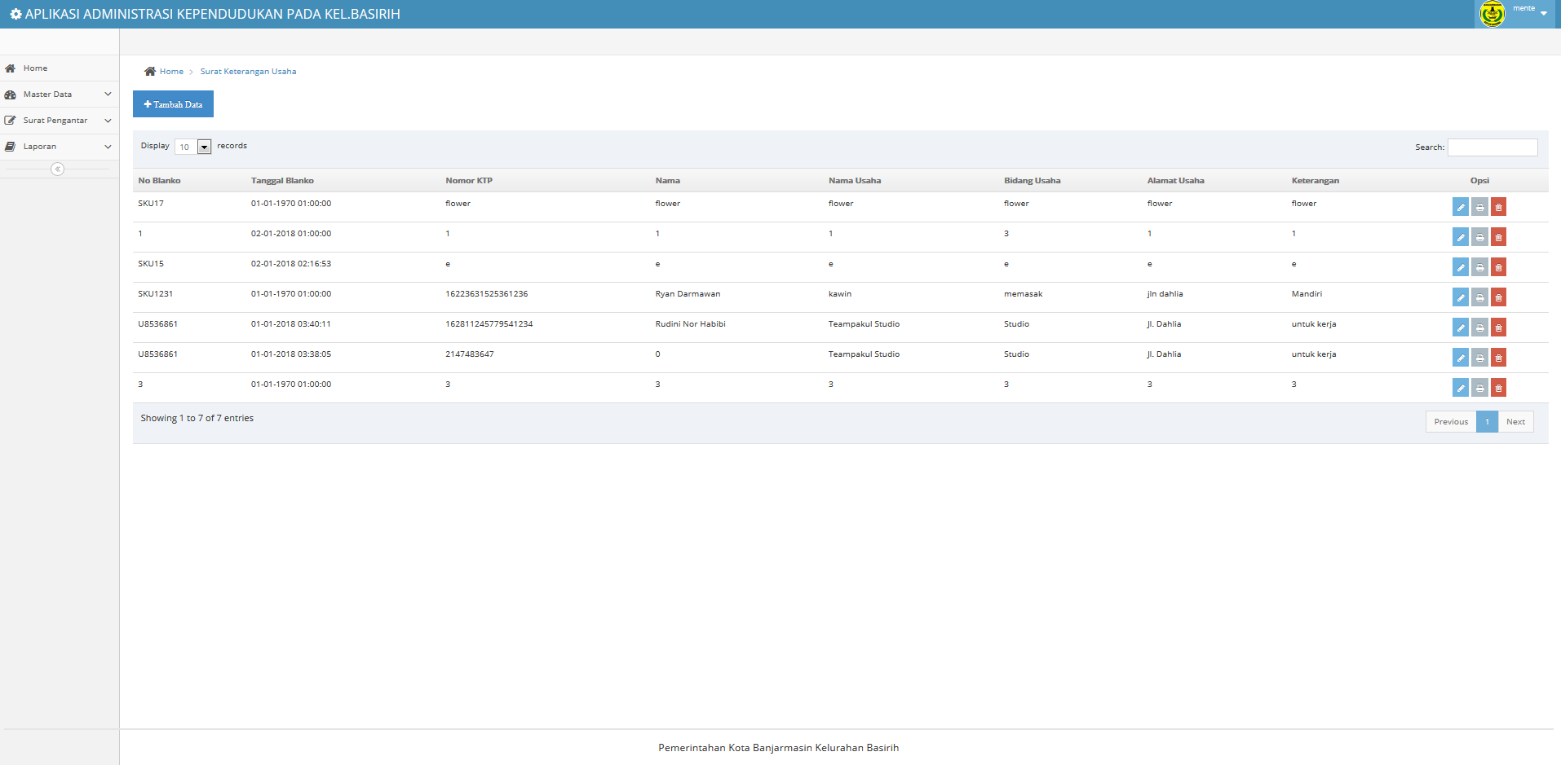

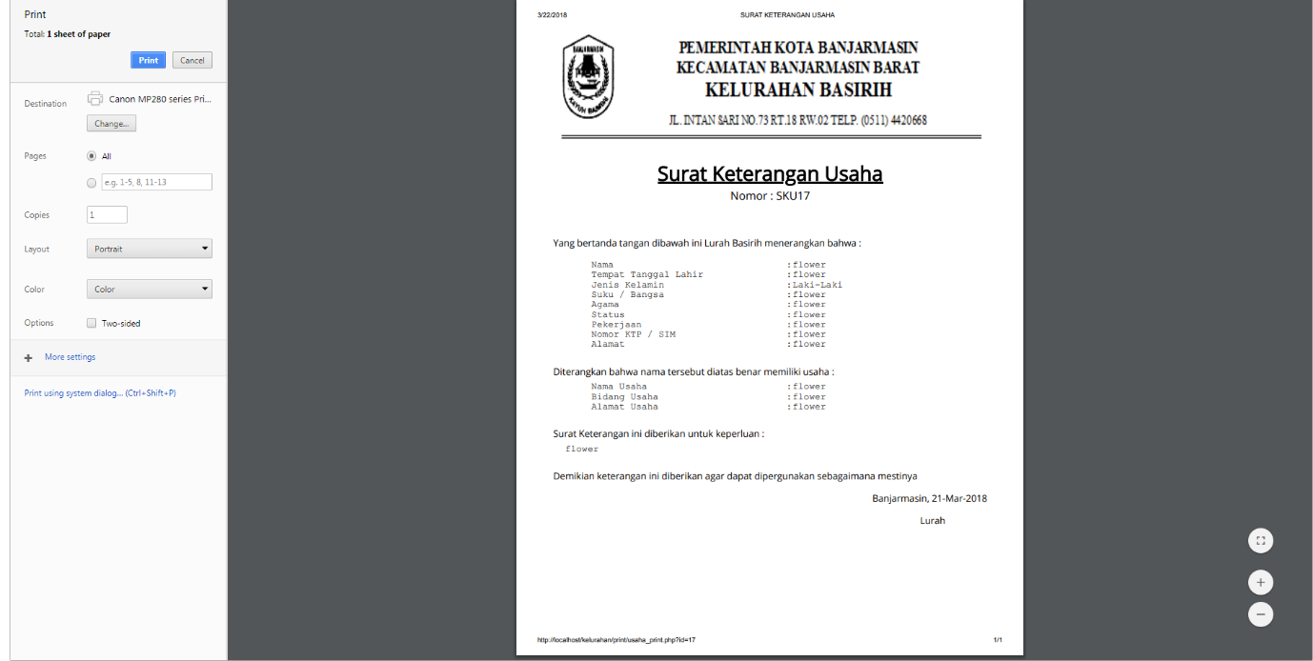

**5. Sistem Penilaian Aset KJPP**

**Role** : Front-end, Back-end and UX

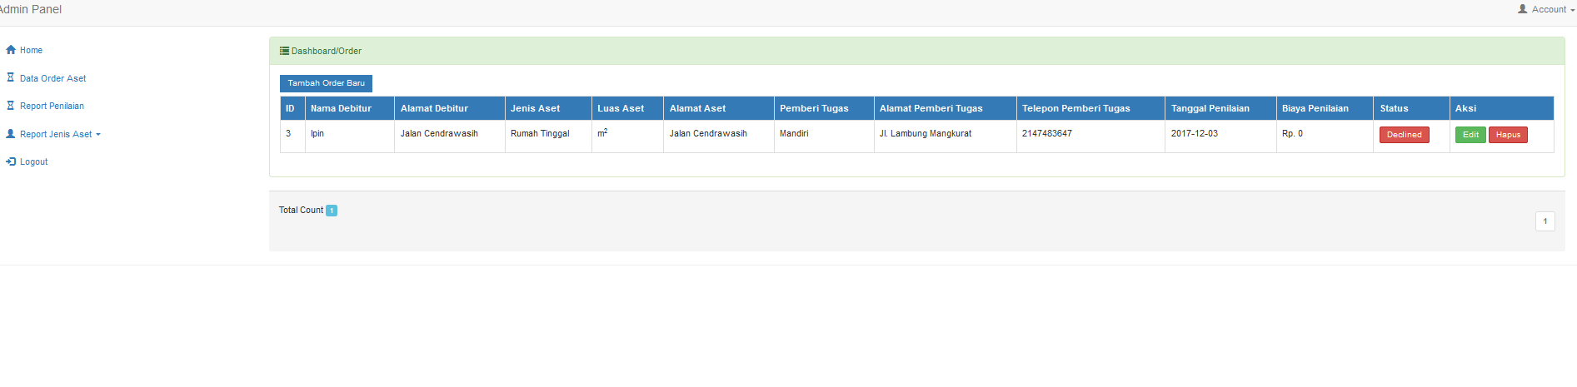

**6. Sistem Rekap Astra Bengkel Daihatsu Banjarmasin**

**Role** : Back-end

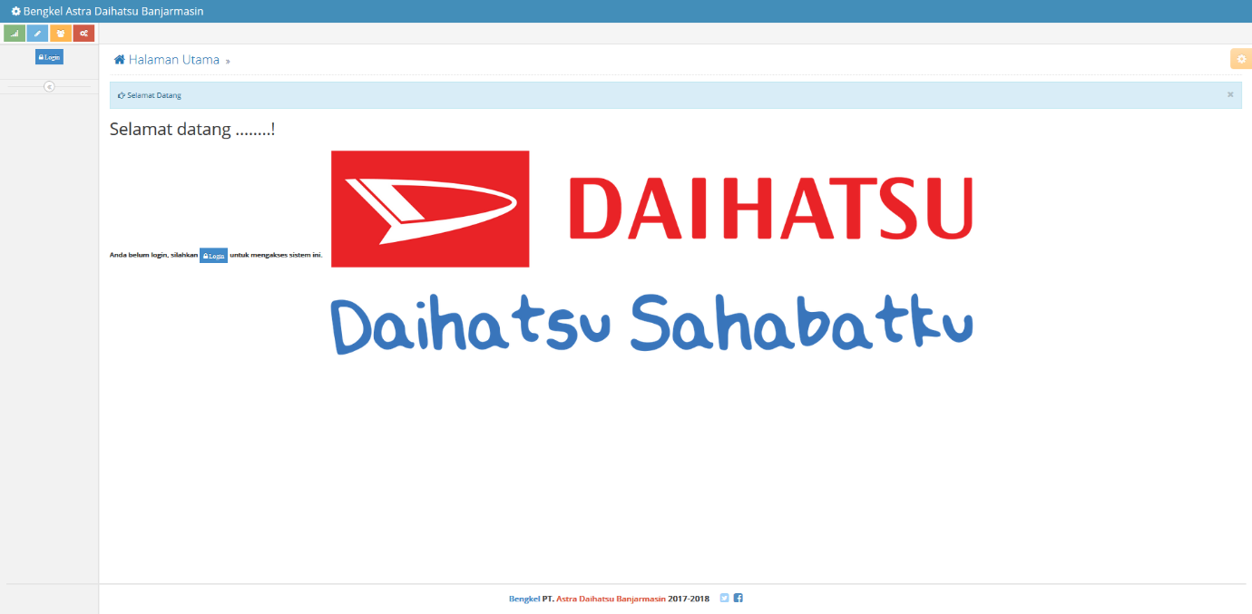

**7. i-workplan**

**Role** : Front-end, Back-end and UX

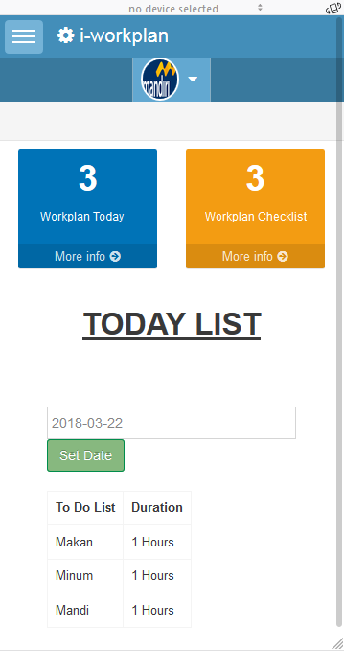 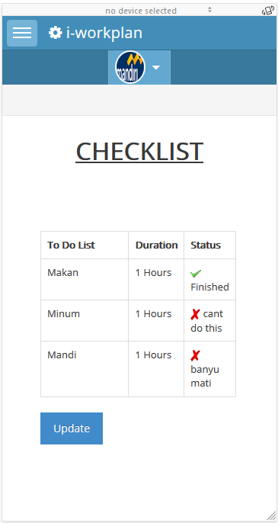

**8. Sistem Order Rekanan KJPP, Notaris, & Asuransi**

**Role** :Front-end

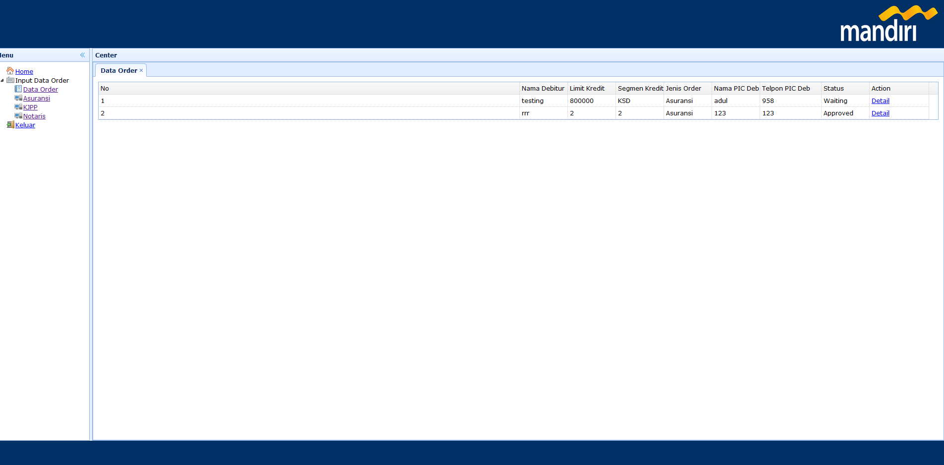

**9. Sistem Pendaftaran Nanang Dan Galuh**

**Role** : Back-end

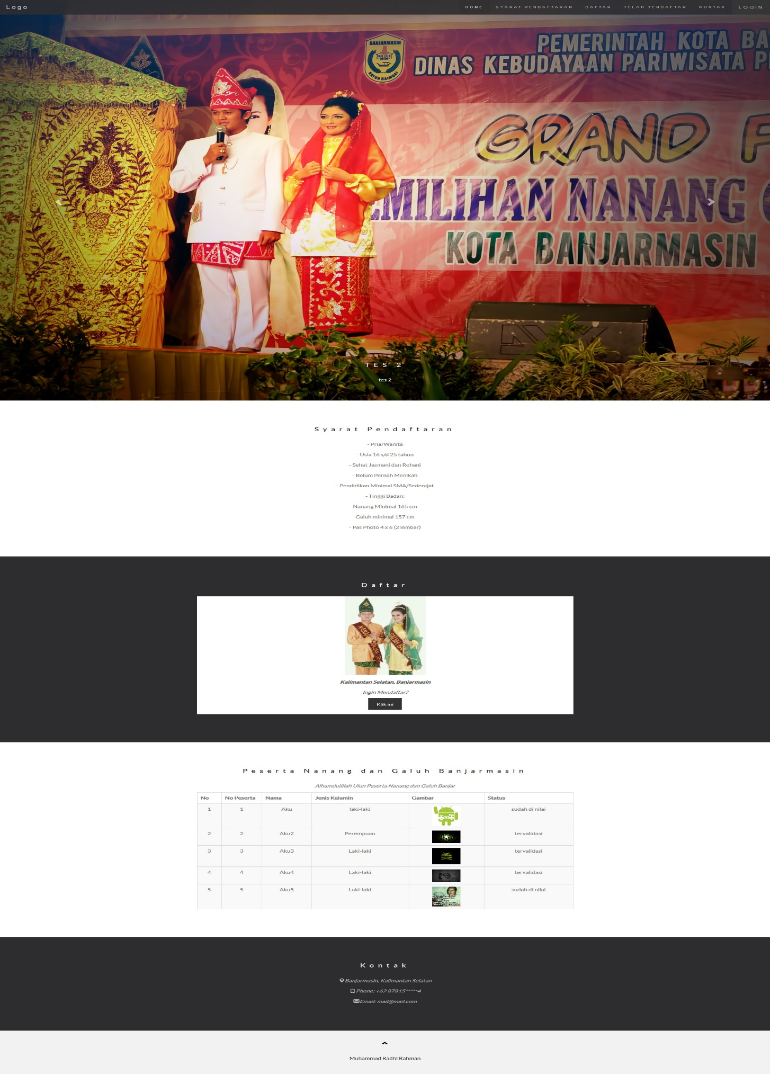

**10. Sistem Penjualan Toko Baju**

**Role** : Back-end (Delphi)

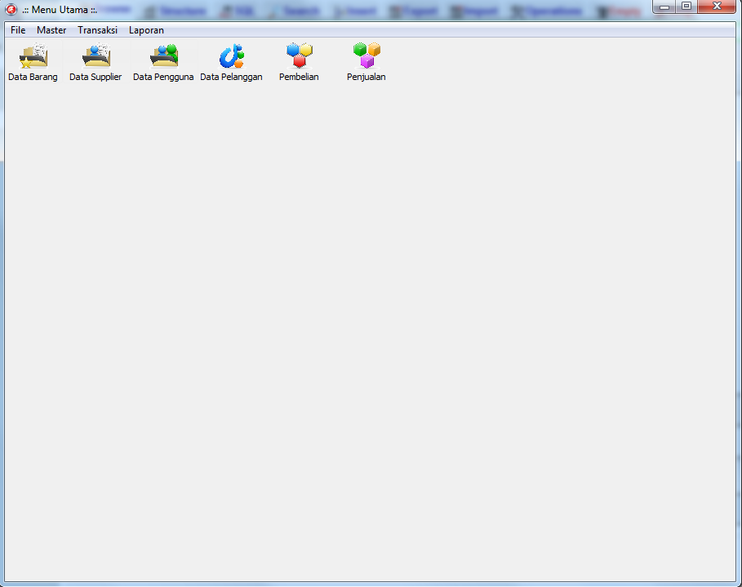

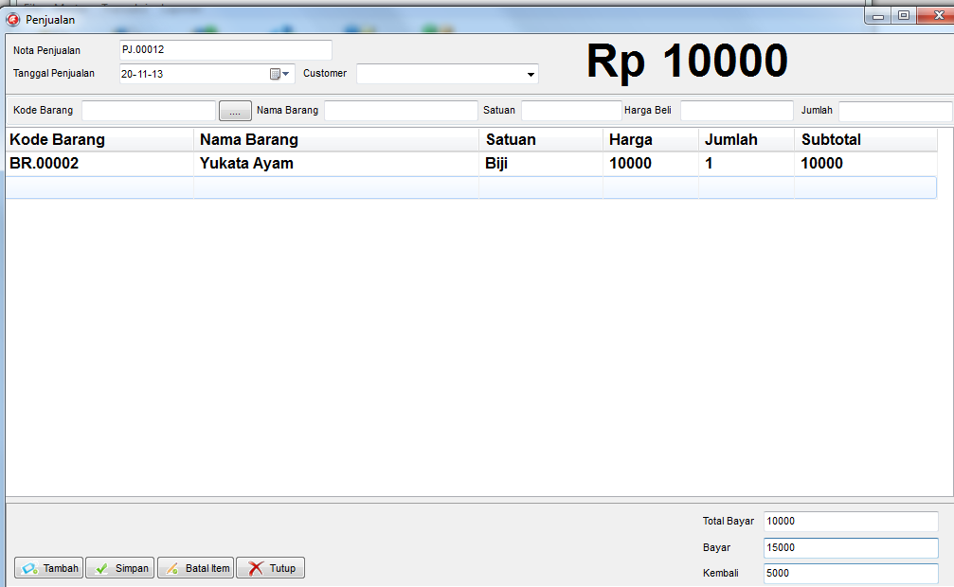

**11. Sistem Kendali Lampu Lewat Perintah Suara**

**http:/tinyurl.com/sklvoice**

**Role** : Front-end, Back-end and UX (Android and C++)

